2020/11/13日16点整,在大服务器上基于训练了100个小时的 F_10*10_2_s1v1 关卡的训练数据训练 F_10*10_1_s1v1 关卡

初始胜率大概是40%

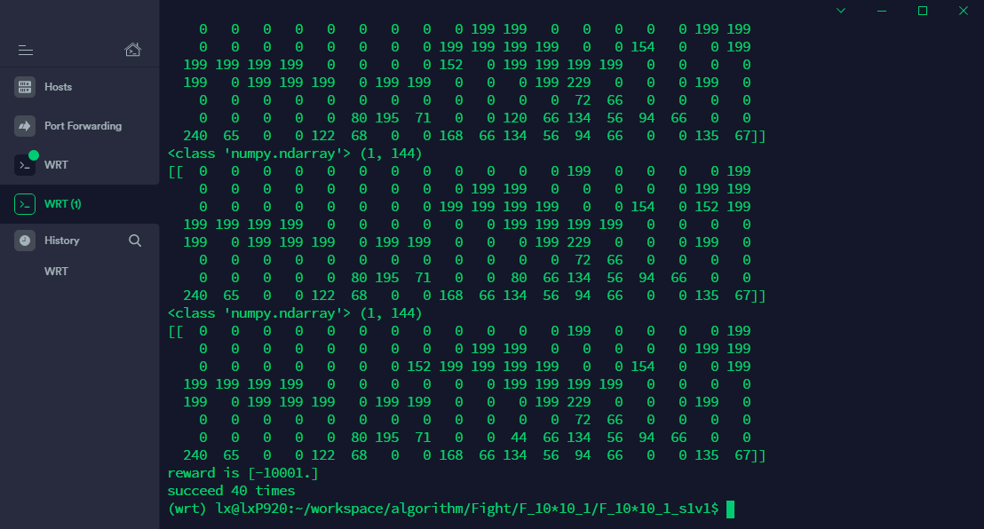

2020/11/13 日19点整,一共训练3个小时,胜率为45左右

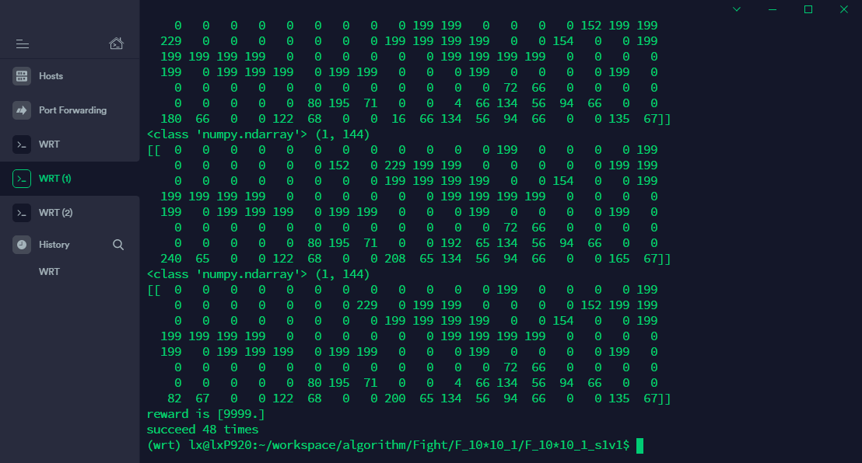

2020/11/14日10点整,红方胜率依旧是45%,估计由于ssh时间长不输入命令会自动断开,所以算法停止训练.所以尝试修改 sshd_config 文件 设置ClientAliveInterval 为60,server 60秒自动发消息,如果client响应,就会保持连接, ClientAliveCountMax 为3,连续三次没有连接成功就断开

看看长时间没有动静后,会不会断开连接

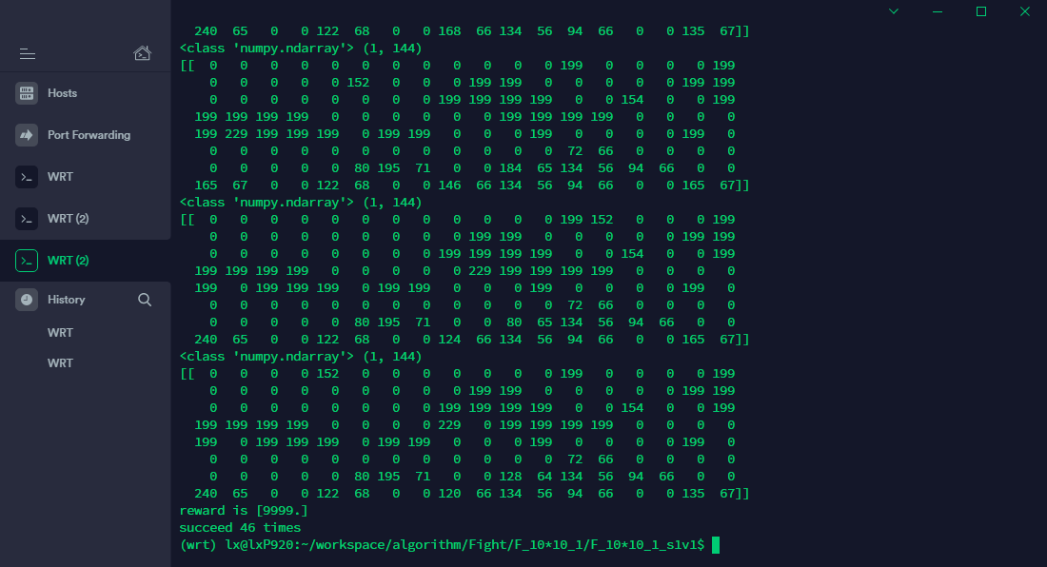

2020/11/14日12点整,蓝艇模型修改为没有随机动作,尝试降低训练难度,

初始胜率为45% 49% 38% 37% 42% 平均为42.2%

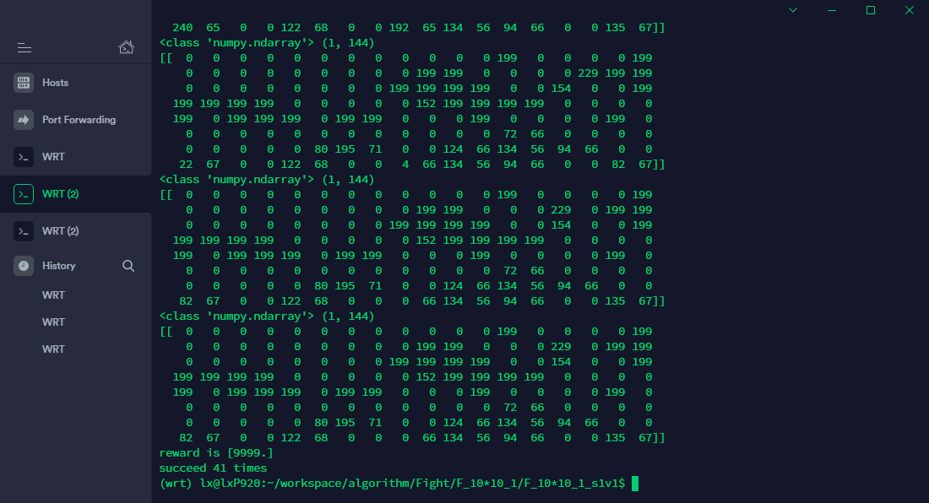

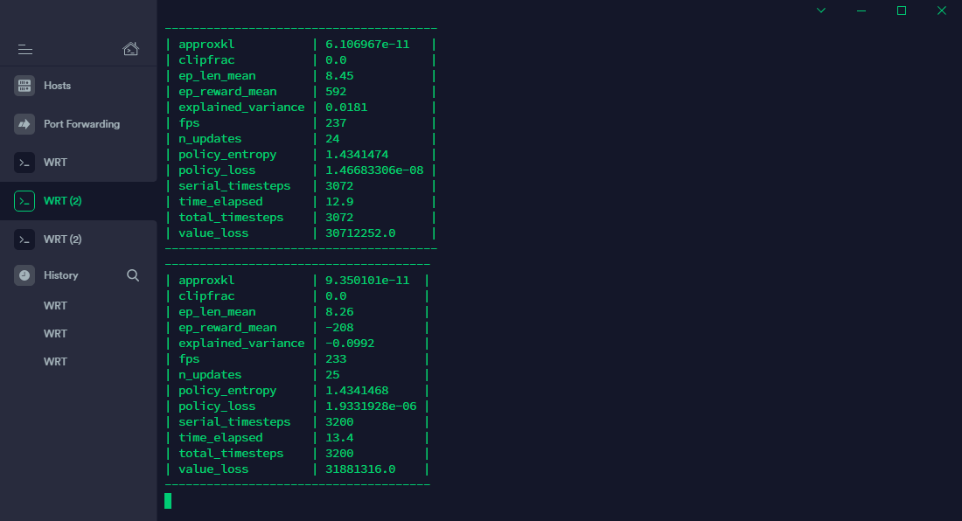

2020/11/14日14点整,红方胜率为53% 57% 63% 61% 50%,平均为56.8%

结论:经过修改后,蓝艇没有随机动作,经2个小时的训练,红方胜率明显提升,提升幅度为14.6%

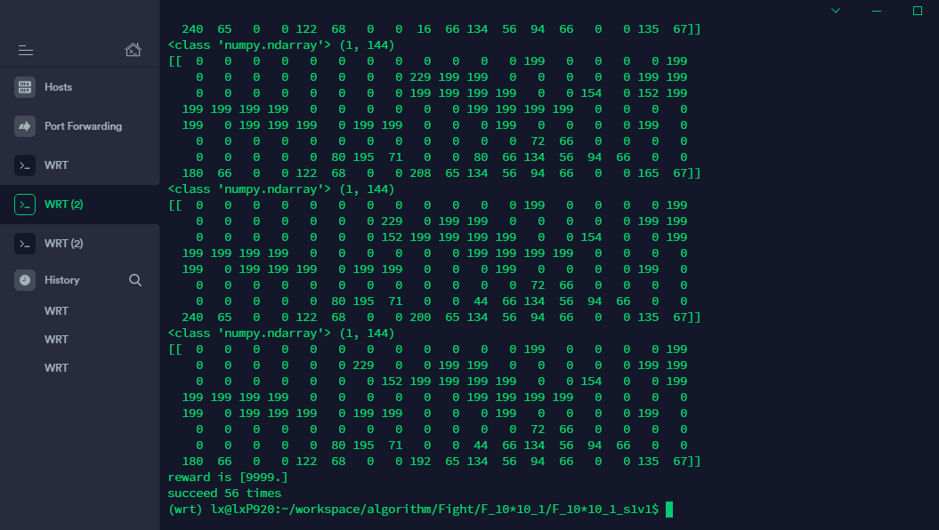

2020/11/14日15:40 红方胜率为:67% 67% 65% 66% 73% 平均为67.6%

相较于上次记录,花费时间为100分钟,提升幅度为10.8%

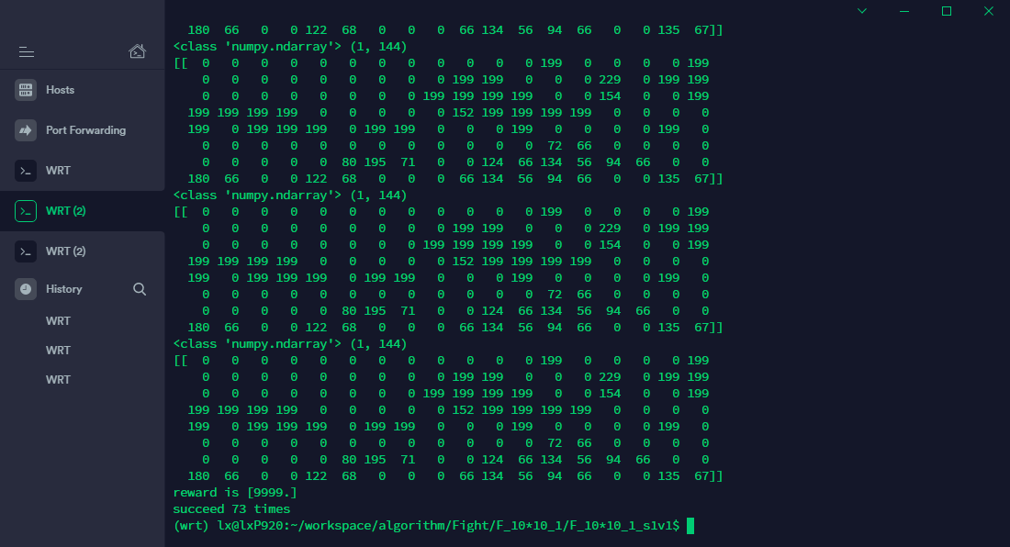

2020/11/14日15:40 红方胜率为65% 62% 67% 58% 66% 平均为63.6%

相较于上次,胜率变化不大,说明算法训练进入一个瓶颈期

2020/11/14日17点整 红方胜率为 96% 91% 93% 94% 92% 平均为93.2%

一个小时不到的时间,红方胜率有了突破性的进展,直接由60%左右飞跃到90%,说明算法找了制胜的关键策略

但是在随后的3分钟里,胜率突然又跌落到了50%左右

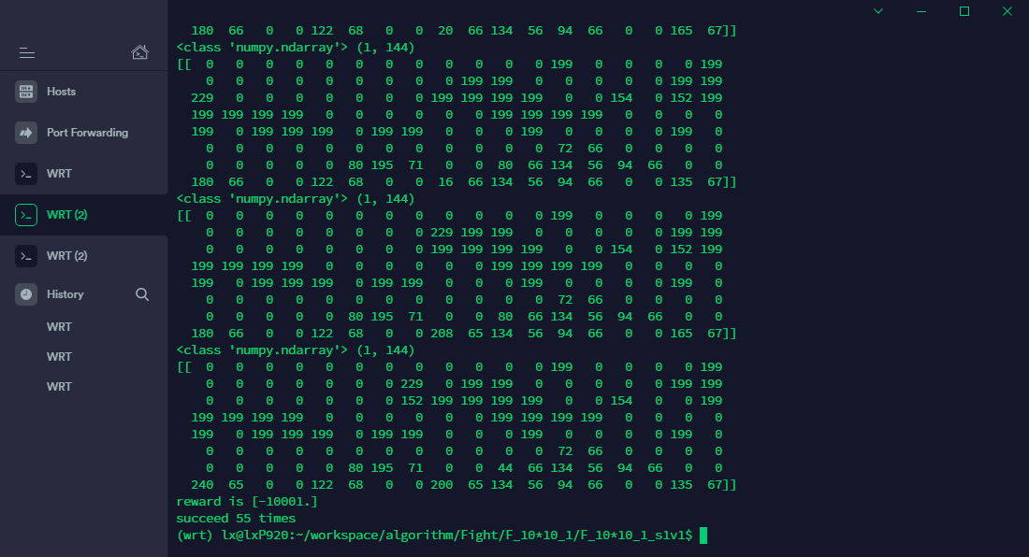

查明原因,这是因为运气好,在探索的过程中碰巧使得分数提升,然后远大于正常值的reward信号会给值函数网络或策略网络产生极大的扰动,使参数严重偏离原来的为止,一定程度上破坏了原来的成果,使后续表现更差

参考自: <https://www.zhihu.com/question/61035679>

但是随后算法胜率由40%左右慢慢回升到了90%左右,总体上来看,蓝艇没有了随机动作还是减少了很多难度

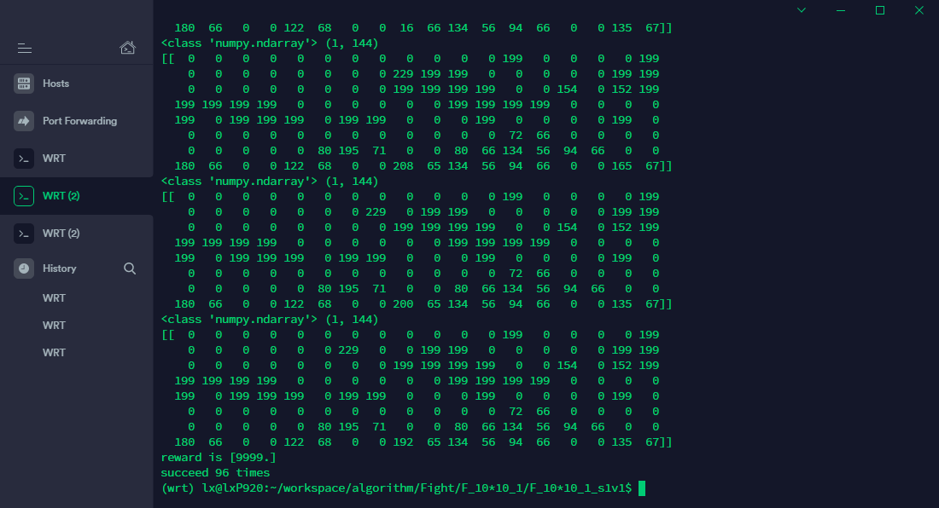

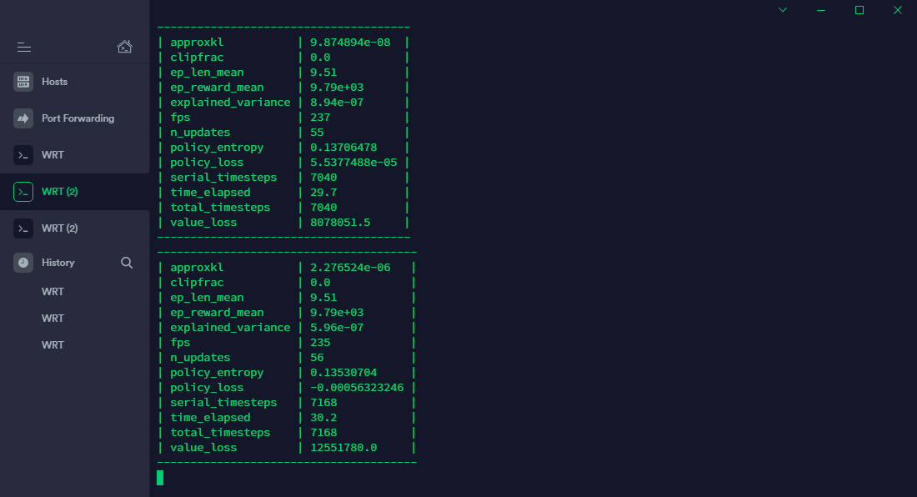

2020/11/14日17:30 红方胜率为 98% 100% 99% 100% 100% 平均为 99.4%,说明算法已经收敛了

2020/11/14日22点整,开始训练F_10*10_1地图,想定是F_10*10_1_s1v2,没有继承

初始情况如下,胜率大概是20%

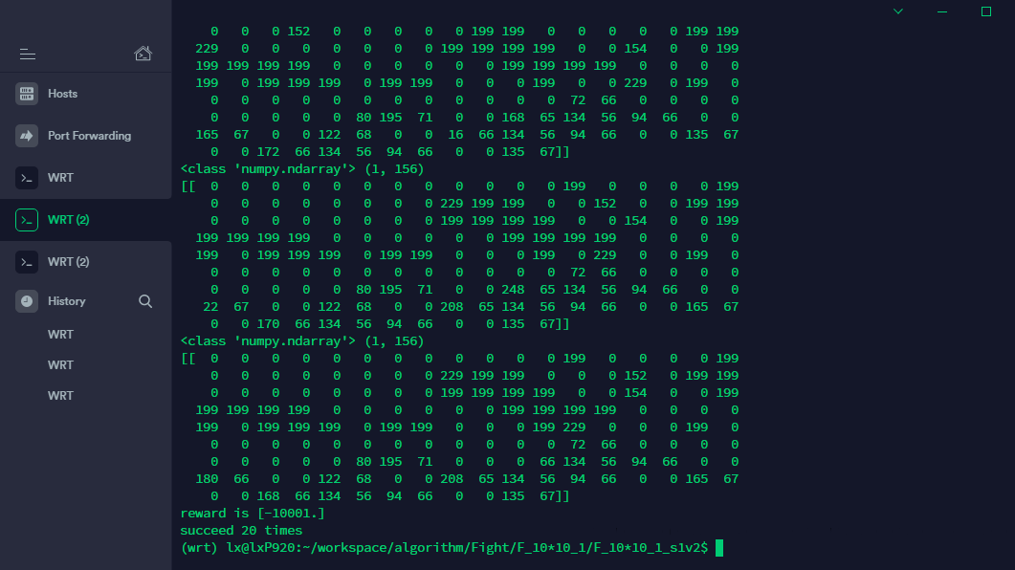

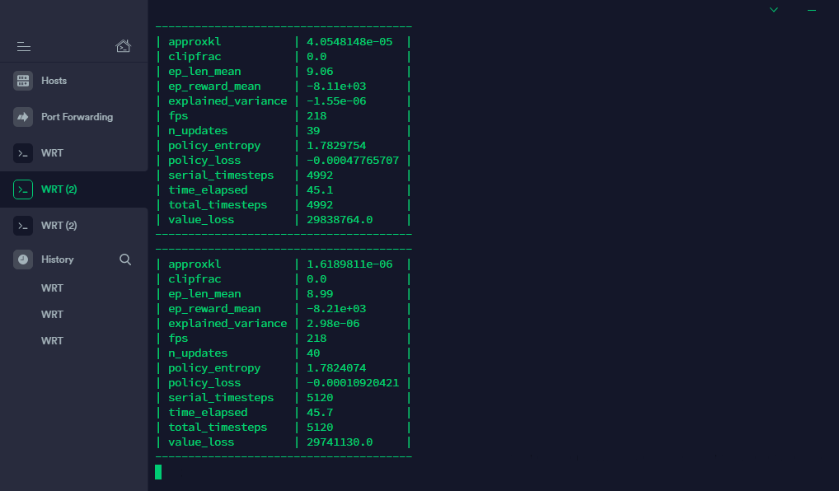

2020/11/16日9点整 经过测试,把服务器的ClientAliveInterval 60 ClientAliveCountMax 0 分别设为 60和0的时候,经过的15号的间隔,terminus的连接没有断开,train.py没有停止训练,但刚开机的时候观察到参数框的速度较慢,随后又恢复正常,可能在电脑屏幕关闭期间算法的训练速度较慢

红方的胜率为48% 57% 50% 50% 59% 平均为 52.4%

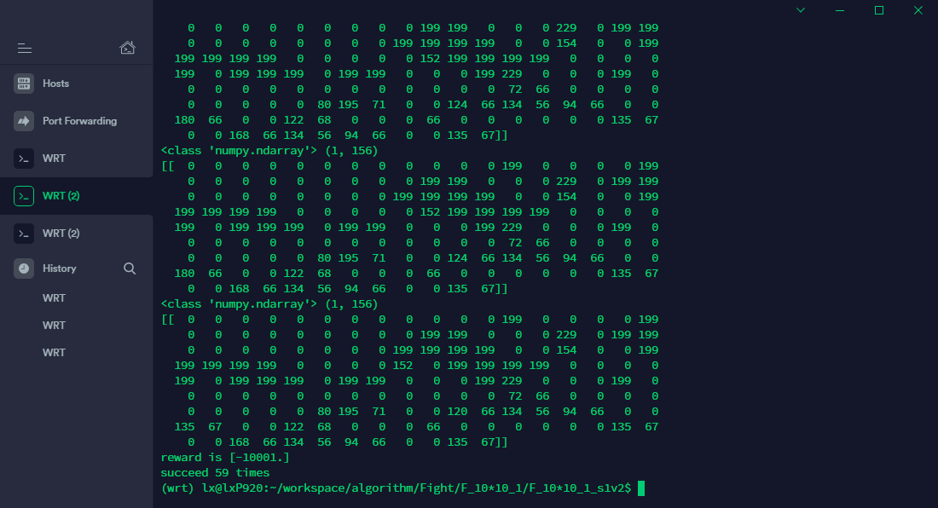

2020/11/16日21点整,红方胜率为49% 44% 52% 54% 60%平均为 51.8%

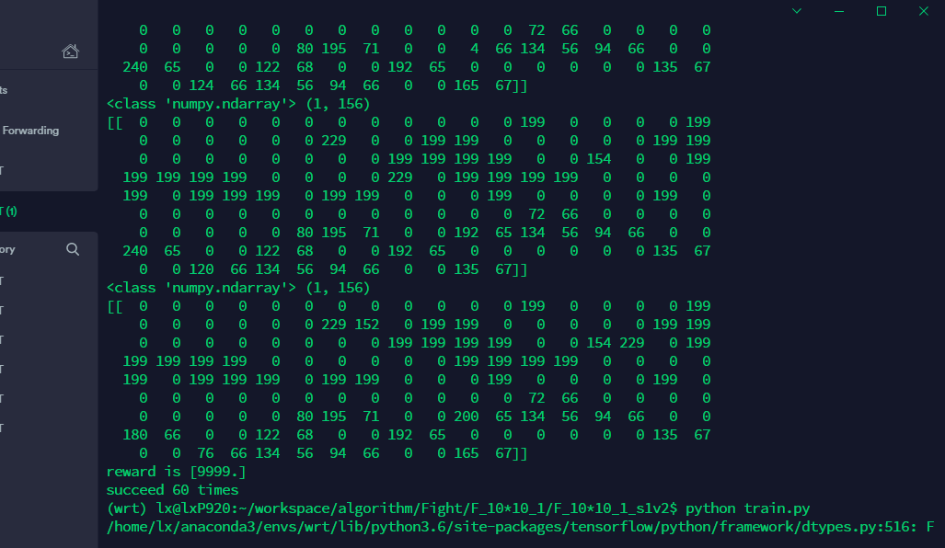

2020/11/18日9点整,红方胜率为47% 50% 35% 46% 58% 平均为47.2%

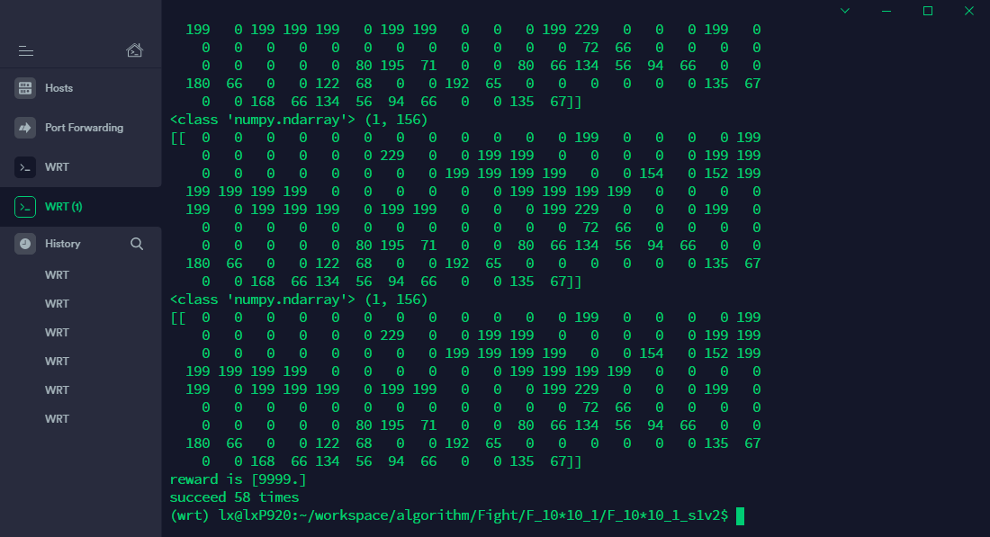

2020/11/18日19点整,红方胜率为64% 56% 56% 67% 63%平均为61.4%

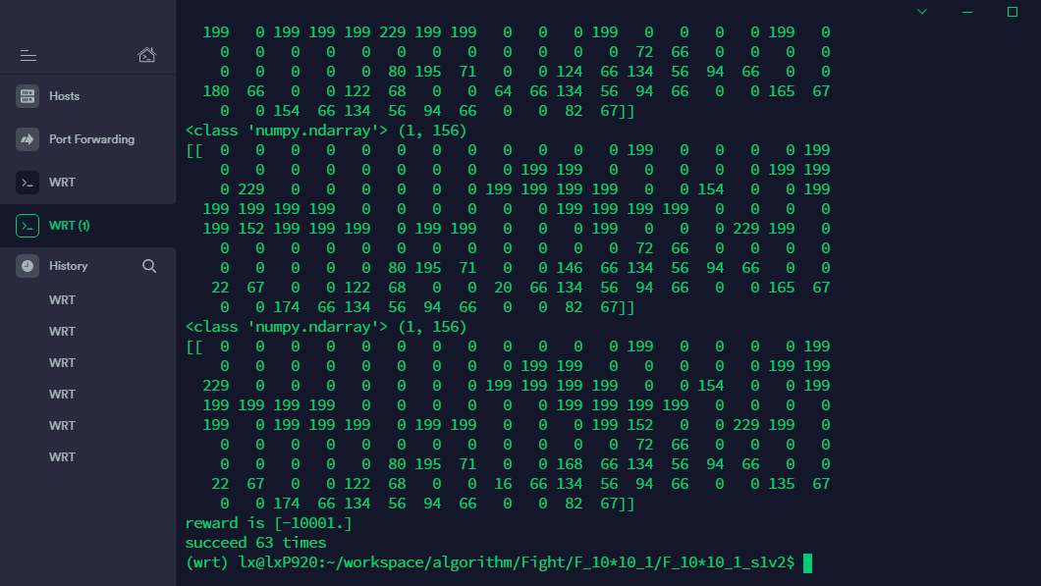

2020/11/19日19点整,红方胜率为75% 68% 65% 65% 78%平均为70.2%

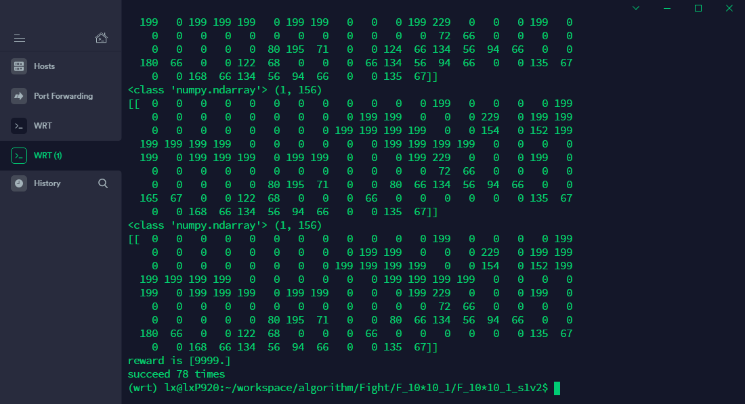

2020/11/20日14点整,红方胜率为52% 61% 58% 48% 58% 平均为55.4%

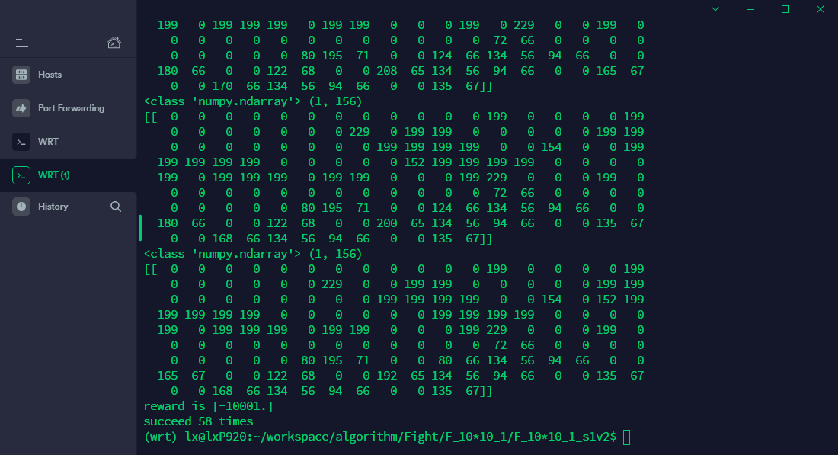

2020/11/23日9点整,红方胜率为64% 72% 65% 64% 63% 平均为65.6%

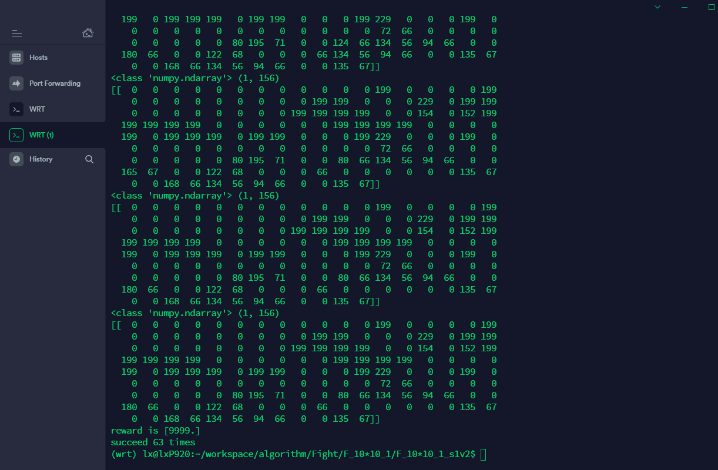

2020/11/23日11:30,开始训练F2_15*15_1_s2v4场景,初始情况如下,红方胜率约为10%

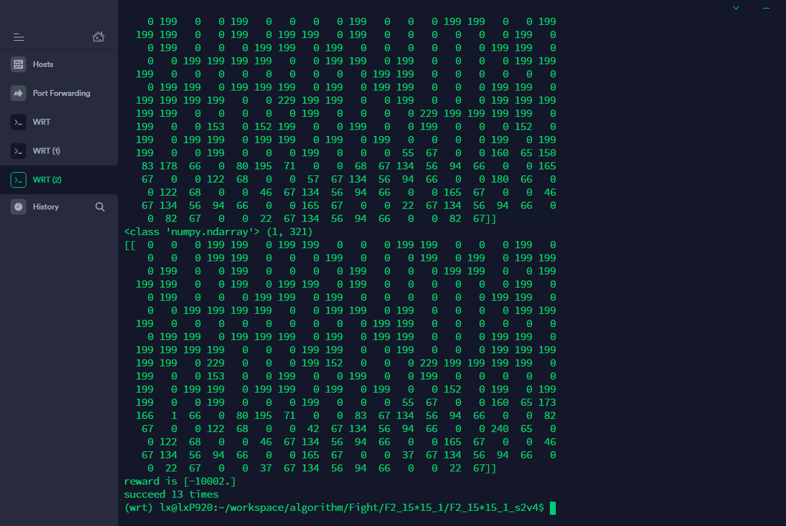

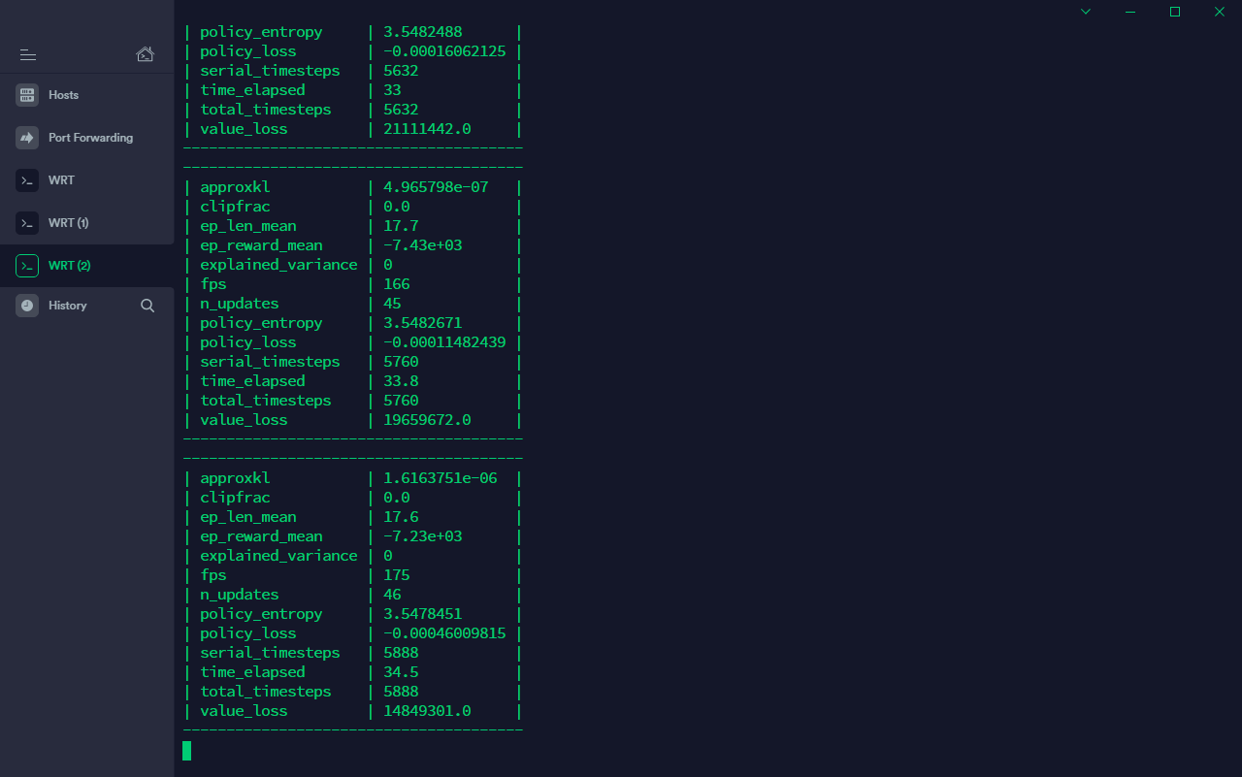

2020/11/24日19点整,红方胜率为5% 2% 3% 8% 2% 平均为4%

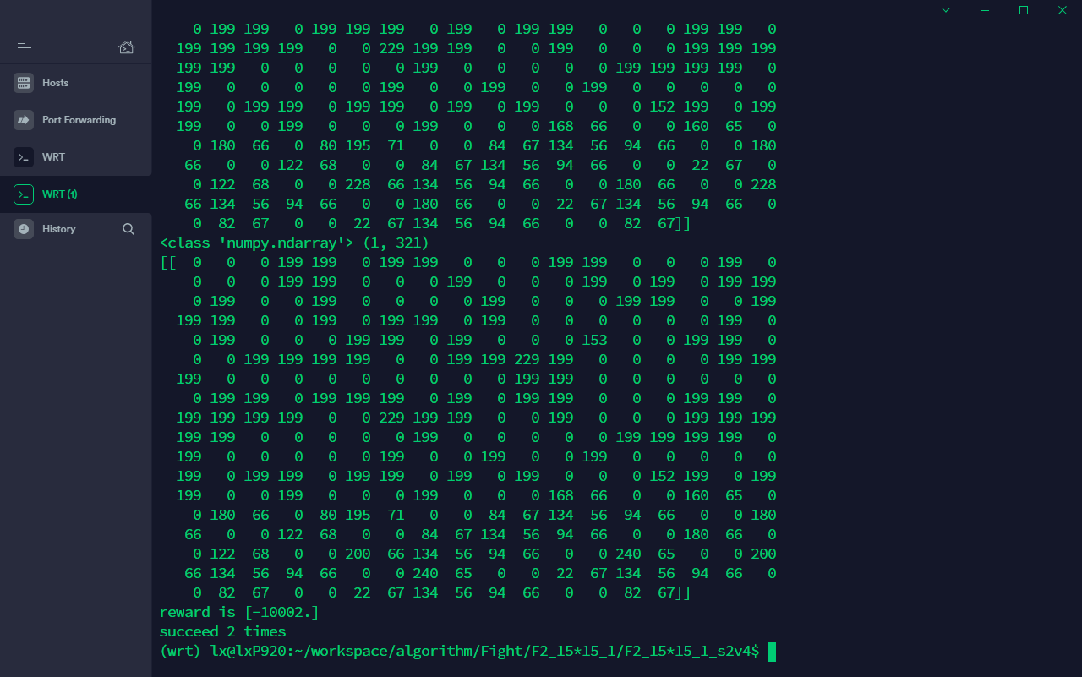

2020/11/27日,9点整,训练还是没有进展

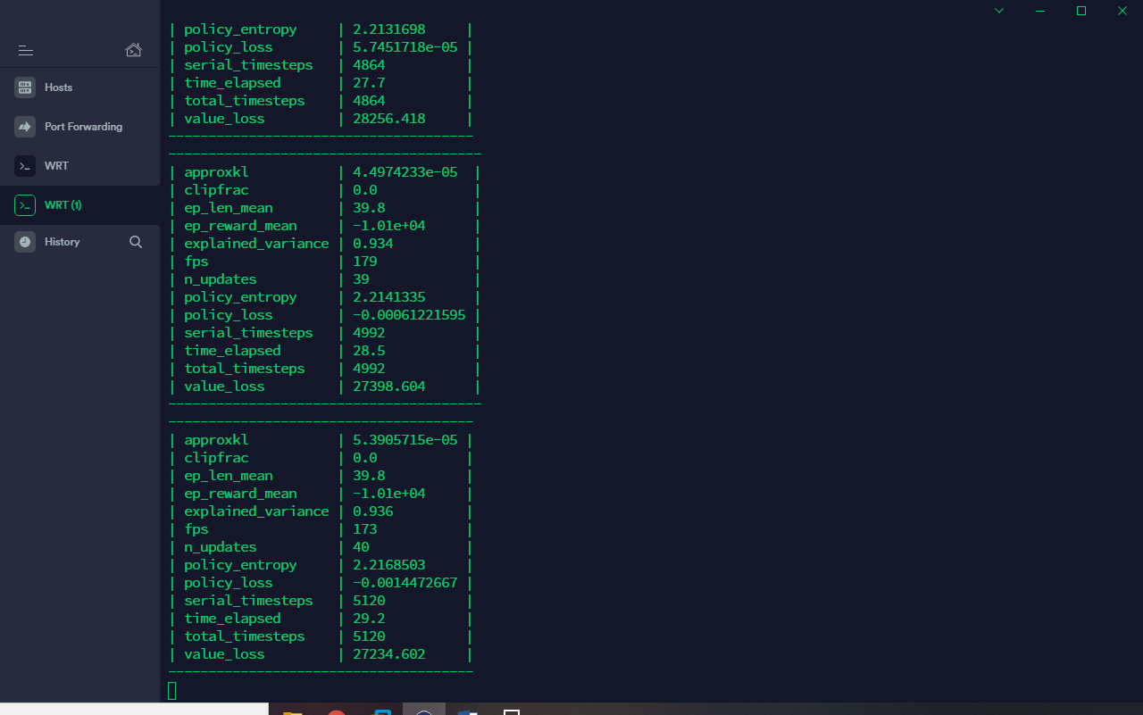

2020/11/28日9点整,训练情况依然非常差

